UD2 - PRÁCTICA 29 – ASIGNAR PERMISOS A USUARIOS

1. Concede a MIGUELANGEL el permiso para crear tablas.

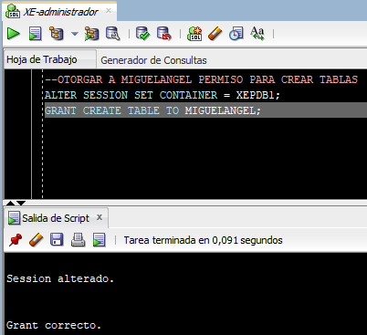

1. Con el usuario MIGUELANGEL, crea dos tabla s y sus datos con los comandos del fichero “TEMPER_ACT y TEMPER_HIST. txt”.

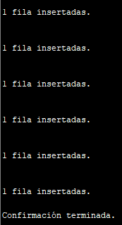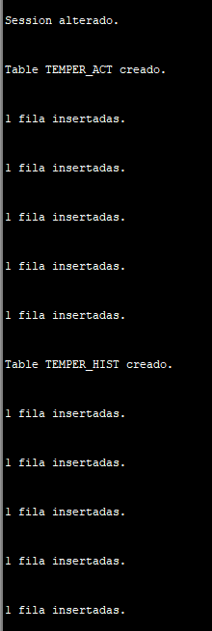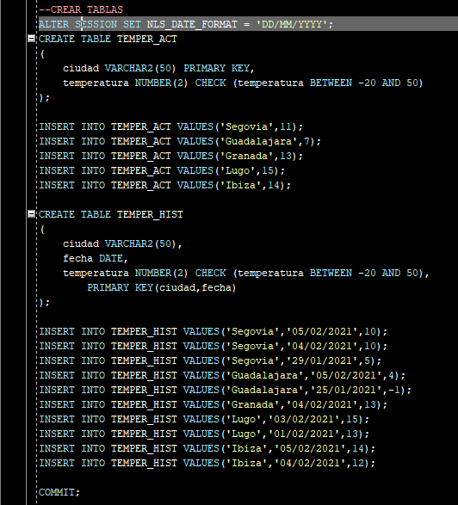En la tabla TEMPER_ACT se almacenan las temperaturas actuales de distintas ciudades y en TEMPER_HIST se almacenan temperaturas históricas.

1. El usuario MIGUELANGEL quiere dar permisos al usuario ALUMNO para que pueda consultar los datos de su tabla TEMPER_ACT (solo esa tabla y so lo consulta). Ejecuta, desde una sesión del usuario MIGUELANGEL, un comando que otorgue ese permiso.

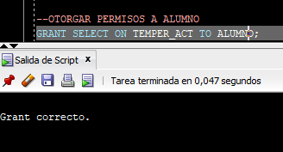

Una vez hecho, abre una sesión con el usuario ALUMNO y ejecuta los siguientes comandos. El segundo debe fallar:

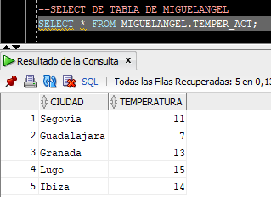

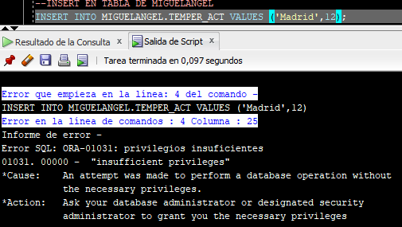

1. 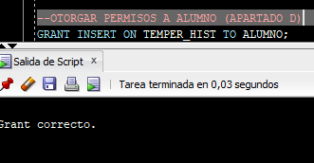El usuario MIGUELANGEL quiere dar permisos al usuario ALUMNO para que pueda insertar datos en su tabla TEMPER_HIST (solo insertar). Ejecuta, desde una sesión del usuario MIGUELANGEL, un comando que otorgue ese permiso.

Una vez hecho, abre una sesión con el usuario ALUMNO y ejecuta los siguientes comandos. El primero debe fallar:

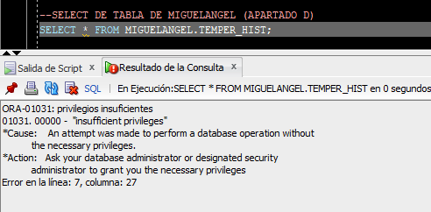

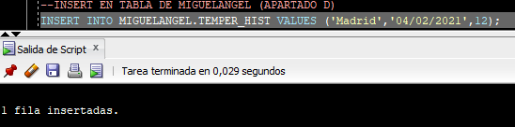

1. 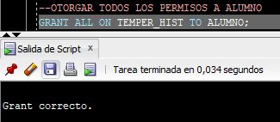MIGUELANGEL da permisos a ALUMNO para poder hacer cualquier cosa en la tabla TEMPER_HIST.